КОНСУЛЬТАЦИЯ ДЛЯ РОДИТЕЛЕЙ
НА ТЕМУ «ТВОРЧЕСКИЕ ИГРЫ»

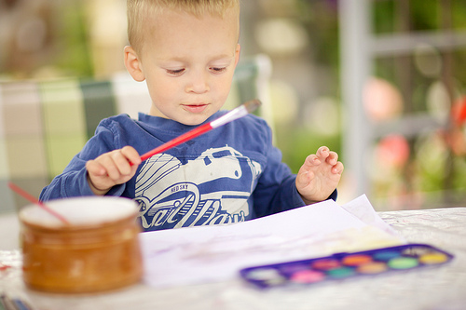
Дети обожают фантазировать, придумывать и создавать что-то новое - именно поэтому творческие игры так нравятся им. Родителям же такие занятия нравятся в первую очередь потому, что они очень полезны для детей.
Действительно, творческие игры оказывают положительное влияние на ребенка - они помогают ему развиваться интеллектуально и психологически. При этом такие развлечения могут принимать самые разные «формы».
В целом же все творческие игры можно поделить на следующие группы:
1) самостоятельные занятия: лепка, рисование, аппликации, игры с конструкторами, изготовление поделок;
2) занятия вместе с родителями: кукольные театры, изготовление поделок, придумывание историй «по очереди» (каждый придумывает по предложению так, чтобы сюжет был связным) и т.п.;
3) игры для группы детей - к этой категории можно отнести некоторые настольные игры (те из них, что предполагают творческий уклон), любые игры, в которых детям нужно фантазировать и придумывать новое («Море волнуется раз…»).
Заниматься творчеством можно практически в любом возрасте - даже годовалые малыши с удовольствием рисуют карандашами и даже красками (правда, пальчиковыми), а в возрасте трех лет ребенок легко справляется и с лепкой, и с созданием поделок, и с другими видами творческой деятельности.
Хорошо, если вместе с ребенком участие в творческих занятиях будут принимать родители - сегодня существует множество наборов и материалов для творчества, позволяющих делать различные поделки всей семьей. Вместе можно придумать не только персонажей, но и целый сюжет для поделки - тогда обычная лепка станет для ребенка особенно увлекательным занятием. Кроме того, для любого малыша очень важно внимание родителей к его увлечениям, и совместные занятия творчеством - один из лучших способов это внимание ребенку продемонстрировать.
Удивительная клякса
Цель: Игра развивает воображение и творческие способности. Капните на середину листа небольшую кляксу и сложите лист пополам. Раскройте лист и дайте кляксе высохнуть. Позовите маленького фантазера! Пусть он придумает - на что похожа эта клякса? Спросите его: «А что, если пририсовать ей глазки, ротик, ручки, ножки, хвостик? Кто получится?» Если окажется, что получилось загадочное существо, придумайте ему вместе с малышом имя и сочините про него интересный рассказ. Дорисовывать можно любые геометрические фигуры.
Чего на свете не бывает?
Цель: Игра развивает воображение и творческие способности. Предоставьте своему ребенку возможность немного пофантазировать. Пусть он нарисует на бумаге то, чего на свете не бывает. Рассмотрите рисунок очень внимательно и спросите малыша, что он изобразил. Попросите малыша придумать название для своей картины.

